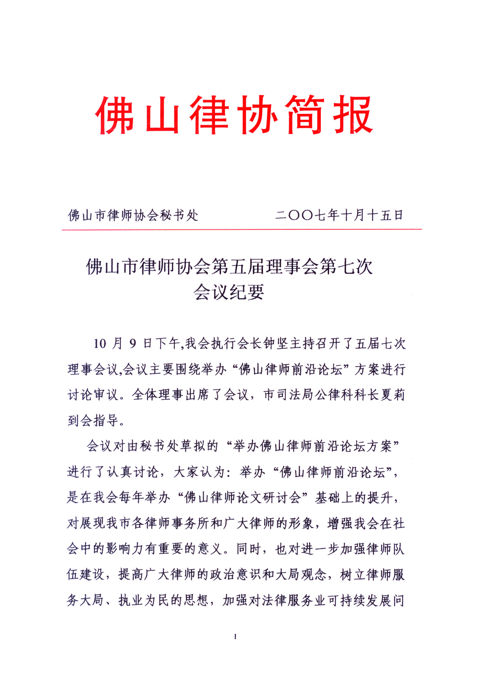
题、对科学发展观与社会主义法治理念的研究和业务理论水平的提高，对弘扬律师文化建设，加强各地、港澳同行及本市律师同仁之间和企业之间的合作与交流，发挥律师在构建和谐社会中的积极作用，都会起到很好的促进作用。要举办“佛山律师前沿论坛”，就一定要办得有影响力，要主题鲜明，发言的学者、嘉宾、律师要有一定的知名度，要在论坛中开展互动交流，引导更多的律师参与。大部分理事赞同邀请律师事务所和部分企业赞助经费协助我会举办“佛山律师前沿论坛”的意见，要求秘书处修改“关于邀请律师事务所和企业协助我会举办《佛山律师前沿论坛》的函”后，及时向律师事务所和企业进行联系。
会议原则上通过举办“佛山律师前沿论坛”方案，并决定交由“佛山律师前沿论坛”筹委会执行委员对具体议程及内容进行充实修改后实施。
会议对五届九次会长办公会议提出的追加举办“佛山律师前沿论坛”的经费问题进行讨论表决，大家认为：这次举办“佛山律师前沿论坛”的经费开支较大，原定的经费预算只有8万元严重不足，邀请律师事务所和企业赞助的情况目前无法掌握，需要追加经费。经到会理事表决通过，决定追加举办“佛山律师前沿论坛”的经费2万元。
会上，黄永涛会长向全体理事通报了今年以来我会的财务收支情况。

出席：钟 坚 莫 灿 黄永涛 关仕平 植锦泉 冯 森朱善文 刘财英 杨国强 何万龙 陈 玉 陈明华陈紫芸 张家鉅 赵万山 柳 军 钟立明 黄祖佳梁 虹
列席：胡玉明 蔡家荣
报：省律协、梁海泉局长，曾国旋副局长
送：市司法局办公室、公律科，法援处，各区司法局, 市律协理事会成员

